Министерство науки и высшего образования Российской Федерации Федеральное государственное автономное учреждение высшего образования «Пермский национальный исследовательский политехнический университет

Лабораторная работа №8

Блоковый ввод-вывод

Выполнил:

Студент группы РИС-23-1б

Валов Иван

Проверила:

Доцент кафедры ИТАС

О.А.Полякова

*Задача*:

Структура "Студент":

* фамилия, имя, отчество;
* дата рождения;
* домашний адрес;
* рейтинг.

Удалить элементы, у которых даты рождения совпадают, добавить элемент перед элементом с заданной фамилией.

*Анализ задачи*:

1. Создать структуру Student, определить там свойства: name, surname, last_name, birthday, home_adress, rate.
2. Определяем индексы элементов с одинаковыми днями рождения
3. Вставляем в массив ещё одного студента перед фамилией, которую ввёл пользователь
4. Удаляем студентов с одинаковыми датами рождения
5. Записываем оставшихся студентов в файл

Блок-схема: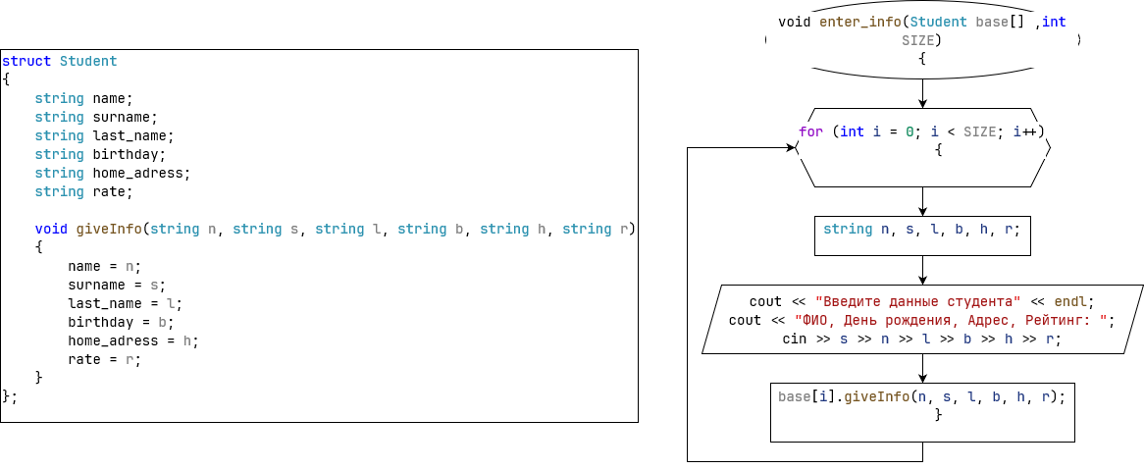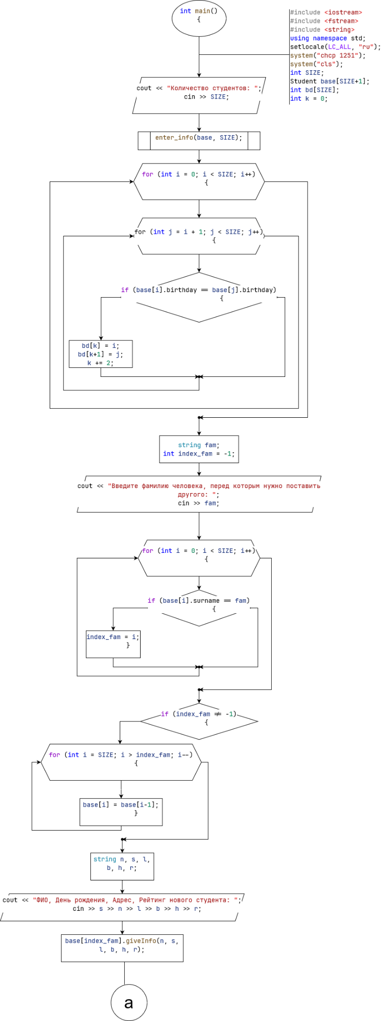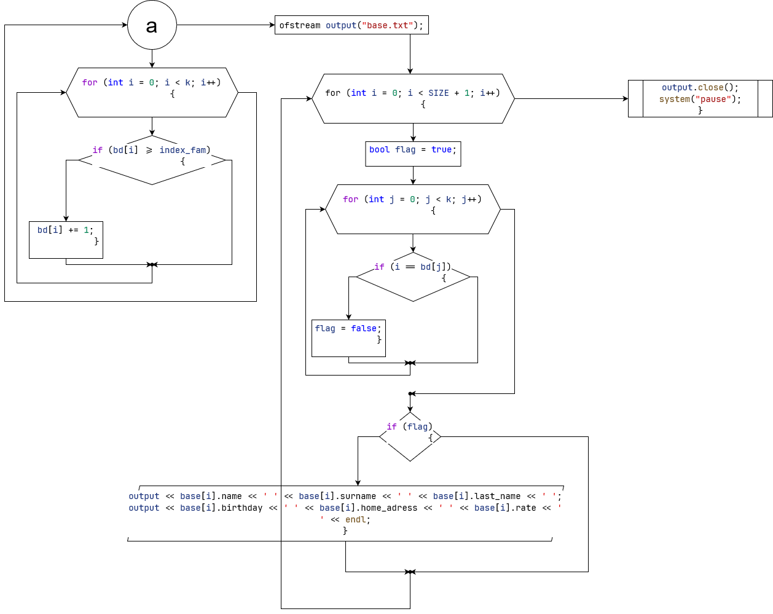

Решение на языке C++: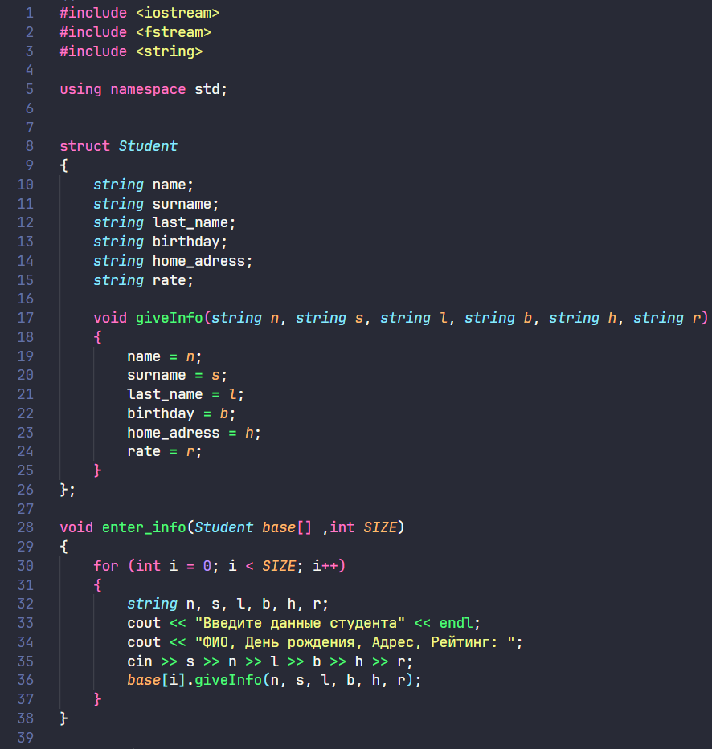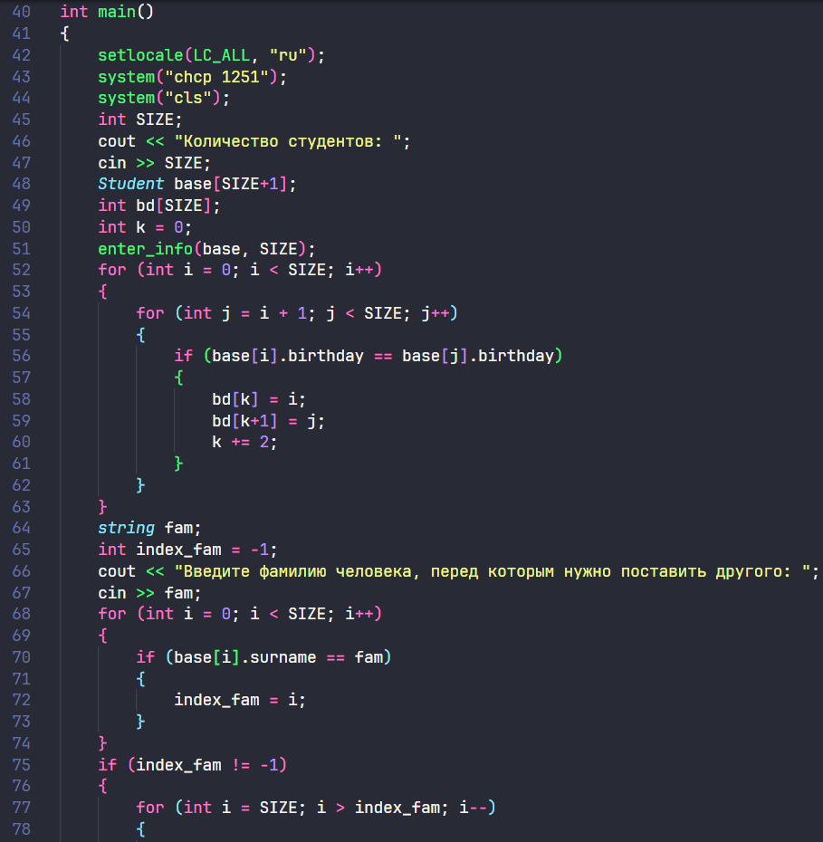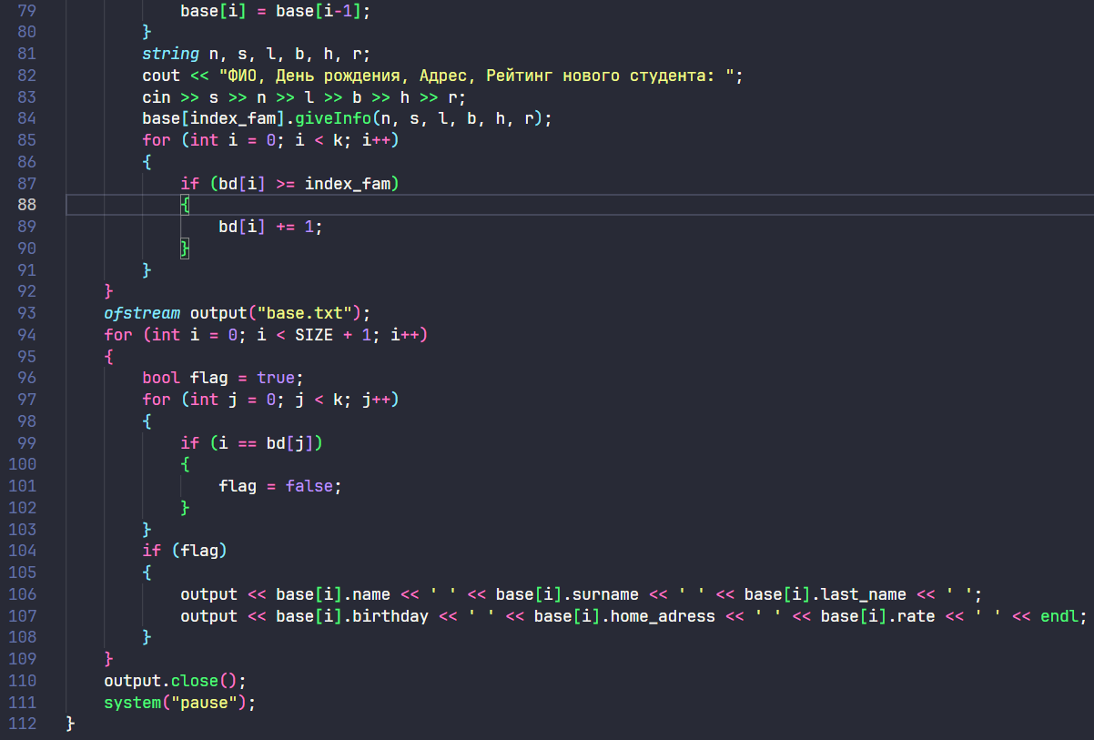

Тесты:

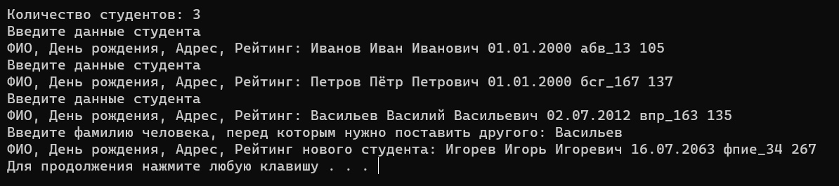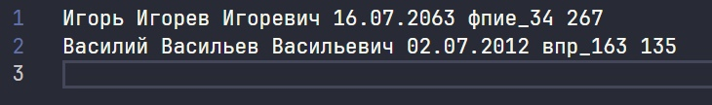

Скриншоты GitHub:

